A: | ENACO LTDA. |  |  |  | FECHA: | 31 / 10 / 2022 |  |  | COT #: | COT244/ 2022
ATN: |  | ENACO LTDA. |  |  |  |  | DE: | ING. AMILCAR MARTINEZ |  |  | PAGINAS: | 1/5
CIUDAD / PAIS : |  |  |  | CBBA/ BOLIVIA |  |  | REF.: | CABLECANAL ESCALERA Y ACCESORIOS.
EMAIL:

CABLECANALES ESCALERA LIVIANO
ITEM | CANT | UNI | CAT | MODELO | DESCRIPCION | UNIT BS | VALOR BS
1 | 30 | pzs | 052604 | CABLECAN-30E-LV | RECTO ESCALERA LIVIANO 30 DE 10x34 cms x 2 mts CINCADO | 237,40 | 7122
 |  |  |  |  |  |  | 7122,00
KIT DE UNION ENTRE CABLECANALES RECTO.
ITEM | CANT | UNI | CAT | MODELO | DESCRIPCION | UNIT BS | VALOR BS
1 | 60 | pzs | 052422 | CABLECAN-CU-10 | CONECTOR UNION UNIVERSAL 0.3x9.6x15 cms CINCADO P/CABL.ALTO 10cms | 11,80 | 708,00
2 | 240 | pzs | 209874 | PERNO-EX | EXAGONAL 3/8" x 1" ROSCA ORDINARIA COMPLETA CINCADO | 1,30 | 312,00
3 | 240 | pzs | 209987 | TUERCA-EX | EXAGONAL 3/8" ROSCA ORDINARIA CINCADO | 0,50 | 120,00
4 | 480 | pzs | 210093 | VOLANDA-HE | HIERRO P/PERNO 3/8" PLANA e=1.5 mm DIA.EXT=7/8" CINCADO | 0,30 | 144,00
5 | 240 | pzs | 213461 | VOLANDA-P | DE PRESION 3/8" ESPESOR 2.5 mm CINCADO | 0,25 | 60,00
 |  |  |  |  |  |  | 1344,00
KIT PARA SUJECION A TECHO,CADA 1.5MTS = 1 PUNTO DE SUJECION, ALTURA DEL TECHO MAX= 0.45 cm. CABLECANAL 30X10
ITEM | CANT | UNI | CAT | MODELO | DESCRIPCION | UNIT BS | VALOR BS
1 | 90 | pzs | 046797 | CABLECANAL-UB/E | ANCLAJE EN "U" A TECHO UNIV. DE 3x4x10 cms. CINCADO | 10,50 | 945,00
2 | 45 | pzs | 210344 | VARILLA-R | ROSCADA 3/8" DIAMETRO ROSCA ORDINARIA 1 METRO DE LARGO CINCADO | 21,30 | 958,50
3 | 45 | pzs | 046388 | CABLECANAL-30/U | SOPORTE HORIZONTAL P/COLGAR BAND/ESCAL 30 DE 2.5x5x42 cms CINCADO | 13,50 | 607,50
5 | 90 | pzs | 053183 | CABLECAN-CS-10 | CLIP UNIVERSAL DE FIJACION EN "S" DE 4x5,4x10.5 cms CINCADO | 9,40 | 846,00
6 | 360 | pzs | 209987 | TUERCA-EX | EXAGONAL 3/8" ROSCA ORDINARIA CINCADO | 0,50 | 180,00
7 | 360 | pzs | 210093 | VOLANDA-HE | HIERRO P/PERNO 3/8" PLANA e=1.5 mm DIA.EXT=7/8" CINCADO | 0,30 | 108,00
8 | 450 | pzs | 213461 | VOLANDA-P | DE PRESION 3/8" ESPESOR 2.5 mm CINCADO | 0,25 | 112,50
 |  |  |  |  |  |  | 3757,50
 |  |  |  |  | TOTAL EN BS= |  | 12223,50
 |  |  |  |  | TOTAL CON DESCUENTO BS= |  | 11900,00

ITEM 1:
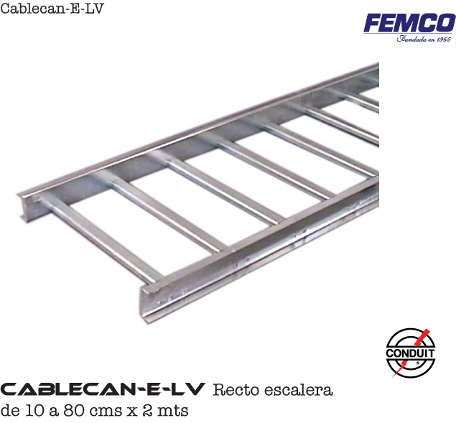

CONDICIONES GENERALES DE VENTA.
- PRECIOS: EN BOLIVIANOS, INCLUYEN TODOS LOS IMPUESTOS DE LEY.
- FORMA DE PAGO: AL CONTADO O DEPOSITO BANCARIO
- GARANTIA: DE UN AÑO CONTRA FALLAS DE FABRICACION, NO ASI DE MAL USO.
- TIEMPO DE ENTREGA: 2 DIAS, POSTERIOR A CONFIRMACION DE PEDIDO.
- MARCA: CONDUIT – FEMCO
- VALIDEZ DE LA PROFORMA: 30 DIAS
ING. AMILCAR MARTINEZ A.
TEL. (591) - 4 - 4791022
FAX. (591) - 4 - 4791025
CEL. 77441356
VENTAS TECNICAS.
FEMCO S.R.L.

